ФЕДЕРАЛЬНОЕ АГЕНТСТВО ЖЕЛЕЗНОДОРОЖНОГО ТРАНСПОРТА

Федеральное государственное бюджетное образовательное учреждение

высшего образования
«Петербургский государственный университет путей сообщения»
Императора Александра I
(ФГБОУ ВО ПГУПС)

Кафедра «Информационные и вычислительные системы»

ПРОГРАММА
практики
«НАУЧНО-ИССЛЕДОВАТЕЛЬСКАЯ РАБОТА» (Б2.П.5)
для направления
09.04.02 «Информационные системы и технологии»
по магистерской программе
"Информационные системы и технологии на транспорте"
(программа подготовки – академическая магистратура)

Форма обучения – очная

Санкт-Петербург
2018

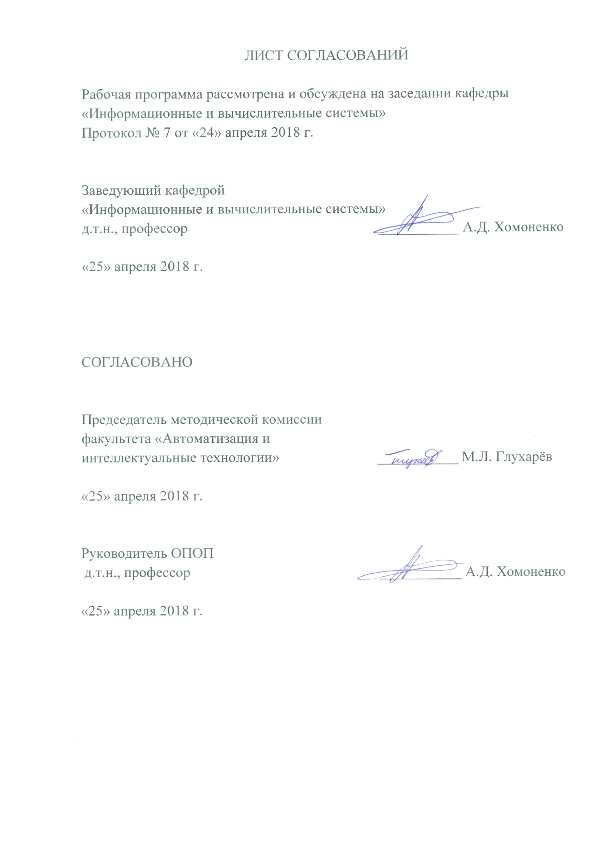

1. Вид практики, способы и формы ее проведения

Программа составлена в соответствии с ФГОС ВО, утвержденным «30» октября 2014г., приказ №1402 по направлению 09.04.02 «Информационные системы и технологии», магистерская программа «Информационные системы и технологии на транспорте по практике «Научно-исследовательская работа».
Вид практики – производственная в соответствии с учебным планом подготовки магистра, утвержденным «07» июля 2015г.
Тип практики: научно-исследовательская работа.
Научно-исследовательская работа проводится для выполнения выпускной квалификационной работы.
Способ проведения практики – стационарная, выездная.
Практика проводится на предприятиях (в организациях) и научно-исследовательских подразделениях железнодорожного транспорта, транспортного строительства и других отраслей экономики, поставляющих продукцию для железнодорожного транспорта, изготавливающие средства информационных систем и технологий, применяющих средства информационных систем и технологий; проектных и научно-исследовательских организациях и отделах, ведущих проектирование информационных систем и технологий; в структурных подразделениях университетского комплекса, соответствующих специальности (направлению) подготовки, а также на предприятиях, по заявкам которых выполняются выпускные квалификационные работы.
Задачей проведения научно-исследовательской работы является обобщение, систематизация и совершенствование знаний и умений обучающихся по будущей профессии, подготовка материалов к выпускной квалификационной работе.

2. Перечень планируемых результатов обучения при прохождении практики, соотнесенных с планируемыми результатами освоения основной профессиональной образовательной программы

Планируемыми результатами проведения научно-исследовательской работы является приобретение знаний, умений, навыков и/или опыта деятельности.
В результате прохождения практики обучающийся должен:
ЗНАТЬ:
- нормы и правила проектирования информационных систем и технологий; требования, предъявляемые к проектным решениям;
- методику проведения технико-экономического анализа, обоснование и выбора научно-технических и организационных решений по реализации проекта с использованием инновационных технологий, конструкций и систем, расчетных методик, в том числе с использованием научных достижений;
- методику контролирования соответствия проектов и технической документации заданию на проектирование, стандартам, нормам и правилам, техническими условиями и другим исполнительным документам;
- основные требования охраны труда и техники безопасности при производстве и эксплуатации информационных систем и технологий;
- вопросы учета требований экологии при проектировании и эксплуатации информационных систем и технологий.
УМЕТЬ:
- вести сбор, анализ и систематизацию информации по теме исследования, готовить научно-технические отчеты;
- выполнять проектирование информационных систем и технологий;
- проводить технико-экономическую оценку вариантов проектных решений с целью выбора наиболее целесообразного, обеспечивающего наилучшие стоимостные эксплуатационные показатели информационных систем и технологий.
ВЛАДЕТЬ:
- навыками в организации научно-исследовательских и научно-производственных работ;
- навыками самостоятельного выполнения и руководства основными видами проектных работ и работ по эксплуатации информационных систем и технологий;
- современными средствами автоматизации проектных работ и эксплуатации различных информационных систем и технологий;
- методами проектирования различных информационных систем и технологий с использованием современного математического аппарата и компьютерных технологий.
В результате прохождения практики обучающийся должен получить практический опыт деятельности по организации научно-исследовательских и научно-производственных работ, выполнения и руководства основными видами проектных работ с использованием современных средств автоматизации проектных работ и эксплуатации различных информационных систем и технологий, проектирования различных информационных систем и технологий с использованием современного математического аппарата и компьютерных технологий, сбора, анализа и систематизации информации по теме исследования, подготовки научно-технических отчетов, технико-экономической оценки вариантов проектных решений с целью выбора наиболее целесообразного, обеспечивающего наилучшие показатели информационных систем и технологий.
Приобретенные знания, умения, навыки и опыт деятельности, характеризующие формирование компетенций, осваиваемых при прохождении данной практики, позволяют решать профессиональные задачи, приведенные в соответствующем перечне по видам профессиональной деятельности в п. 2.4 основной профессиональной образовательной программы (ОПОП).
Прохождение практики направлено на формирование следующих общекультурных компетенций (ОК):
- использование на практике умений и навыков в организации исследовательских и проектных работ, в управлении коллективом (ОК-4);
- способности проявлять инициативу, в том числе в ситуациях риска, брать на себя всю полноту ответственности (ОК-5);
- способности самостоятельно приобретать с помощью информационных технологий и использовать в практической деятельности новые знания и умения, в том числе в новых областях знаний, непосредственно не связанных со сферой деятельности (ОК-6);
- способности к профессиональной эксплуатации современного оборудования и приборов (в соответствии с целями магистерской программы) (ОК-7).
Прохождение практики направлено на формирование следующих профессиональных компетенций (ПК), соответствующих видам профессиональной деятельности, на которые ориентирована программа магистерской подготовки:

производственно-технологическая деятельность:
- способности осуществлять авторское сопровождение процессов проектирования, внедрения и сопровождения информационных систем и технологий (ПК-4);

научно-исследовательская деятельность:
- способности осуществлять сбор, анализ научно-технической информации, отечественного и зарубежного опыта по тематике исследования (ПК-7);
- умения осуществлять моделирование процессов и объектов на базе стандартных пакетов автоматизированного проектирования и исследований (ПК-10);
- умения осуществлять постановку и проведение экспериментов по заданной методике и анализ результатов (ПК-11);

инновационная деятельность:
- способности разрабатывать методы решения нестандартных задач и новые методы решения традиционных задач (ПК-15);
- готовности воспроизводить знания для практической реализации новшеств (ПК-16).
Область профессиональной деятельности обучающихся, прошедших данную практику, приведена в п. 2.1 ОПОП.
Объекты профессиональной деятельности обучающихся, прошедших данную практику, приведены в п. 2.2 ОПОП.

3. Место практики в структуре основной профессиональной образовательной программы
Практика «Научно-исследовательская работа» (Б2.Н.1) относится к Блоку 2 «Практики» и является обязательной.
4. Объем практики и ее продолжительность

Практика «Научно-исследовательская работа» проводится в 1,2 и 3 семестре. Практика распределена в течение учебного семестра.
Вид учебной работы | Всего часов | Семестр
 |  | 1 | 2 | 3
Контактная работа | 54 | 18 | 18 | 18
Самостоятельная работа (СРС) | 378 | 126 | 54 | 198
Форма контроля знаний |  | З | З | З с О
Общая трудоемкость: час / з.е. | 432/12 | 144/4 | 72/2 | 216/6
Продолжительность практики: неделя | 8 | 2 2/3 | 1 1/3 | 4

5. Содержание практики

В первом семестре:
Первая неделя: знакомство со структурой предприятия и изучение локальных нормативных актов, определение рабочего места и руководителя практики от предприятия, подбор литературы по теме задания, анализ методов решения поставленных задач. Подготовка и анализ обзора литературных источников по теме выпускной квалификационной работы. Разработка и оформление «Индивидуального плана подготовки студента магистратуры».
Вторая неделя: Выбор методов решения поставленных задач, проведение исследований согласно разработанному плану, индивидуальному заданию на семестр, выбранной технологии и схеме исследований.
Третья неделя: Подготовка отчета по практике. Оформление отчета о практике. Представление отчета руководителю. Защита отчета. Получение отзыва о прохождении практики. Представление материалов по практике руководителю от кафедры. Зачет по практике.
Во втором семестре:
Третья неделя: уточнение задач на семестр, подбор литературы по теме задания, анализ и выбор методов решения поставленных задач.
Четвертая неделя: проведение исследований согласно разработанному плану, индивидуальному заданию на семестр, выбранной технологии и схеме исследований. Подготовка отчета по практике. Оформление отчета о практике. Представление отчета руководителю. Защита отчета. Получение отзыва о прохождении практики. Представление материалов по практике руководителю от кафедры. Зачет по практике.
В третьем семестре:
Пятая неделя: уточнение задач на семестр, анализ и выбор методов решения поставленных задач.
Шестая неделя: проектирование и исследования согласно выбранной технологии и схеме.
Седьмая неделя: технико-экономическое обоснование результатов.
Восьмая неделя: Подготовка отчета по практике. Оформление отчета о практике. Представление отчета руководителю. Защита отчета. Получение отзыва о прохождении практики. Представление материалов по практике руководителю от кафедры. Зачет по практике.

6. Формы отчетности

По итогам практики обучающимся составляется отчет с учетом индивидуального задания, выданного руководителем практики от Университета.
Структура и требования к отчету по практике представлены в фонде оценочных средств.
После прибытия на предприятие и оформления направления на практику в отделе кадров (отделе управления персоналом), обучающийся направляет в электронном виде отсканированное направление на практику с отметкой о прибытии в адрес руководителя по практике кафедры, ответственной за организацию практики. После завершения практики, предприятие ставит отметку об убытии с практики в направлении на практику.
Направление на практику с отметками предприятия о прибытии и убытии обучающегося на практику, сдается на кафедру, ответственную за организацию практики.

7. Фонд оценочных средств для проведения промежуточной аттестации обучающихся по практике

Фонд оценочных средств по практике является неотъемлемой частью программы практики и представлен отдельным документом, рассмотренным на заседании кафедры и утвержденным заведующим кафедрой.

8. Перечень основной и дополнительной учебной литературы, нормативно-правовой документации и других изданий, необходимых для проведения практики

8.1 Перечень основной учебной литературы, необходимой для прохождения практики
1. Дроздова Г.Д. Организация, планирование и управление предприятием. Электронный учебник. ПГУПС, ЦИТО, 2010.- 252c.
2. Вайс Е.С. и др. Планирование на предприятии. М., КноРус. 2012. -336с.
3. Дремина М.А. Проектный подход к разработке и внедрению систем менеджмента качества [Электронный ресурс] : / М.А. Дремина, В.А. Копнов, А.А. Станкин. - Электрон. дан. - СПб. : Лань, 2015. - 304 с. - Режим доступа: http://e.lanbook.com/books/element.php?pl1_id=60653 - Загл. с экрана.
4. Кане М.М. Управление качеством продукции машиностроения: учебное пособие [Электронный ресурс] : учебное пособие / М.М. Кане, А.Г. Суслов, О.А. Горленко [и др.]. - Электрон. дан. - М. : Машиностроение, 2010. - 416 с. - Режим доступа: http://e.lanbook.com/books/element.php?pl1_id=764 - Загл. с экрана.
5. Схиртладзе А.Г. Информационное обеспечение управления качеством [Электронный ресурс]: учебник / А.Г. Схиртладзе, В.П. Мельников, В.Б. Моисеев [и др.]. - Электрон. дан. - Пенза: ПензГТУ (Пензенский государственный технологический университет), 2015. — 398 с. - Режим доступа: http://e.lanbook.com/books/element.php?pl1_id=63097 - Загл. с экрана.
6. Тавер Е.И. Введение в управление качеством [Электронный ресурс] : учебное пособие. -Электрон. дан. - М. : Машиностроение, 2013. - 368 с. Режим доступа: http://e.lanbook.com/books/element.php?pl1_id=63219 - Загл. с экрана.
7. Фарли Д., Хамбл Д. Непрерывное развертывание ПО: автоматизация процессов сборки, тестирования и внедрения новых версий программ. М., Вильямс. 2011. - 432 стр.

8.2 Перечень дополнительной учебной литературы, необходимой для освоения дисциплины
- Усманов Ю.А. Управление качеством ремонта технических средств железнодорожного транспорта [Электронный ресурс]: учебное пособие. — Электрон. дан. - М. : УМЦ ЖДТ (Учебно-методический центр по образованию на железнодорожном транспорте), 2010. - 384 с. - Режим доступа: http://e.lanbook.com/books/element.php?pl1_id=4193 - Загл. с экрана.
- Кожомбердиева Г.И. Оценка качества программного обеспечения: учеб. пособие – СПб.: ПГУПС, 2010. - 44с.

8.3 Перечень нормативно-правовой документации, необходимой для прохождения практики
- Государственная система конструкторской документации. Комплекс стандартов ЕСКД.
- Государственная система программной документации. Комплекс стандартов ЕСПД.
- Комплекс отраслевых руководящих методических материалов на информационные системы на железнодорожном транспорте. Требования к составу, содержанию и оформлению документов при создании информационных систем. ОРММ ИСЖТ 2.01-00.
- Комплекс отраслевых руководящих методических материалов на информационные системы на железнодорожном транспорте. Процессы жизненного цикла информационных систем и программных средств. ОРММ ИСЖТ 5.03-00

8.4 Другие издания, необходимые для прохождения практики
- Стандарты и другие нормативные и информационные документы предприятий.

9. Перечень ресурсов информационно-телекоммуникационной сети «Интернет», необходимых для прохождения практики

1. Промышленный портал Standard.gost [Электронный ресурс] - Режим доступа: http://standard.gost.ru/wps/portal/, свободный.
2. Промышленный портал Complexdoc [Электронный ресурс] - Режим доступа: http://www.complexdoc.ru/, свободный.
3. Личный кабинет обучающегося и электронная информационно-образовательная среда. [Электронный ресурс]. – Режим доступа: http://sdo.pgups.ru/ (для доступа к полнотекстовым документам требуется авторизация).
4. Система Консультант Плюс [Электронный ресурс] – Режим доступа: http://www.consultant.ru;
5. Единое окно доступа к образовательным ресурсам Плюс [Электронный ресурс]– Режим доступа: http://window.edu.ru.

10. Перечень информационных технологий, используемых при проведении практики, включая перечень программного обеспечения и информационных справочных систем

Информационные технологии, необходимые для проведения практики, определяется в соответствии с индивидуальным заданием, с рабочим местом и видами работ, выполняемыми обучающимися в организации.
Системой информационного обеспечения практики предусматриваются использование единой автоматизированной информационной системы управления Университета (ЕАИСУ) для учета прохождения практики обучающимися с первого по четвертый курсы.
Перечень информационных технологий, используемых при проведении практики:
- технические средства (компьютерная техника и средства связи (персональные компьютеры, проектор, интерактивная доска, видеокамеры, акустическая система и т.д.);
- методы обучения с использованием информационных технологий (компьютерное тестирование, демонстрация мультимедийных материалов, компьютерный лабораторный практикум и т.д.);
- перечень Интернет-сервисов и электронных ресурсов (поисковые системы, электронная почта, профессиональные, тематические чаты и форумы, системы аудио и видео конференций, онлайн-энциклопедии и справочники, электронные учебные и учебно-методические материалы).
Кафедра обеспечена необходимым комплектом лицензионного программного обеспечения:

